Тестовые задачи к ГОС экзамену к блоку «Гидравлические расчеты инженерных систем» для специальности 08.03.01-07 - Водоснабжение и водоотведение
Задача №1
Определить за какое время произойдет наполнение емкости известным объемом, если дана средняя скорость движения воды в трубопроводе идиаметр трубопровода составляет.
Задача №2
Горизонтальный отстойник для осветления сточных вод представляет собой удлиненный прямоугольный в плане резервуар. Известна его глубина и ширина, расход, коэффициент кинематической вязкости. Определить среднюю скорость и режим движения сточной жидкости.
Задача №3
На напорном водоводе (⍴ =1000 кг/м³) постоянного диаметра в водопроводных колодцах А и В, расположенных на расстоянии l друг от друга, установлены манометры М_{А} и М_{в} на отметках z_{А} и z_{в} соответственно.
Известны отметки z_{A}, р_{А}, z_{B}, р_{в}. Определить, в каком направлении движется вода и чему равны потери напора h_{n} и гидравлический уклон i.

Задача №4
Центробежный насос должен обеспечить расход Q и давление на выходе $p_{2}$ . Известен диаметр всасывающей трубы, а так же ее длина и местный коэффициент сопротивления фильтра. Всасывание воды осуществляется из открытого резервуара. Дан коэффициент потерь на трение, коэфициент местных сопротивлений. Определить высоту всасывания $H_{вс}$.
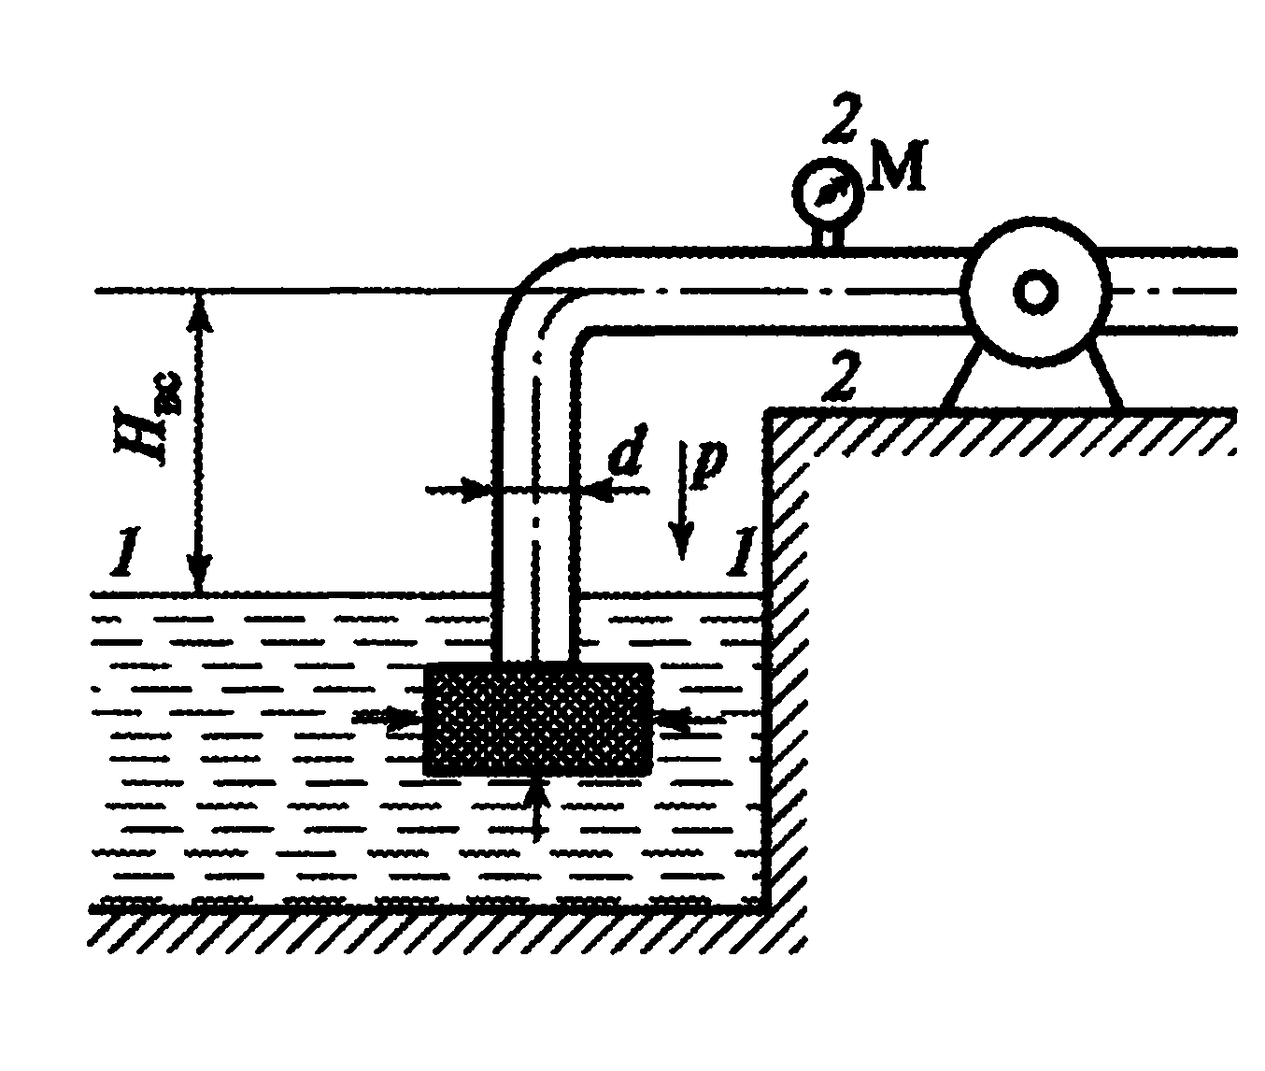

Задача №5

Вода из реки по самотечному трубопроводу известной длиной и диаметром подается в водоприемный колодец с заданным расходом. Определить общие потери напора h_{w} в трубопроводе, если известна эквивалентная шероховатость трубы, коэффициент кинематической вязкости, коэффициент местного сопротивления входа в трубу и выхода.

